CURRICULUM VITAE

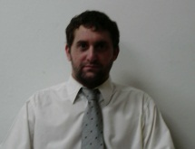

SEBASTIAN ITURRIA

TÍTULOS

Secundario:

Universitas-1991-1997 La Plata Provincia de Buenos Aires.

Universitarios:
- Abogado: Graduado en Facultad de Ciencias Jurídicas y Sociales, Universidad Nacional de La Plata, Junio de 2008.

Posgrados:
- Derecho Administrativo, Facultad de Ciencias Jurídicas y Sociales, en curso.

EXPERIENCIA LABORAL

- 5 Años de ejercicio profesional en el Fuero Penal, Laboral, Civil y Comercial. Año 2009 hasta la actualidad.
- Instituto Nacional de La Propiedad Industrial (I.N.P.I);
- Departamento de Legales, Área de oficios Judiciales.
- Refrendante Legal de la Dirección de Modelos y Diseños Industriales.

